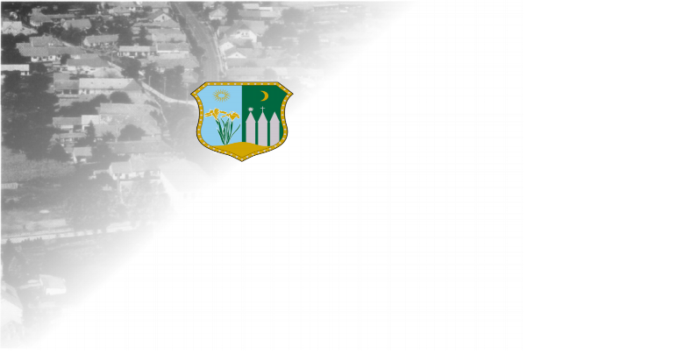
NAGYDOROGI NAGYKÖZSÉG ÖNKORMÁNYZATA
7044 Nagydorog Kossuth u. 81.
Tel.: 75/ 532- 019, Fax: 332-047
e-mail: nd.titkarsag@tolna.net
KÉRELEM
évkezdési támogatás megállapítására

I. Személyi adatok
Kérelmező adatai:

Kérelmező neve: _____________________________

Születési neve: _____________________________
Születési helye: _____________________________
Születési ideje: ________ év __________hónap __ nap
Anyja neve: _____________________________
Kérelmező családi állapota: ___________________
Kérelmező TAJ száma: _______________________
Lakóhelye: _____________________________
Tartózkodási helye és a bejelentkezés időpontja: _____________________________

Telefon: _____________________________

E-mail: _____________________________

A 18. életévét 2023. december 31-ig be nem töltő gyermek(ek) adatai:
Gyermek neve | Születési hely, idő | Anyja neve | Állandó lakcím | Tartózkodási lakcím | TAJ-szám
Gyermek neve | Születési hely, idő | Anyja neve | Állandó lakcím | Tartózkodási lakcím | TAJ-szám

II. Jövedelmi adatok

A támogatásra való jogosultság feltétele, hogy a kérelmező családjában az egy főre jutó jövedelem nem haladhatja meg az öregségi nyugdíj mindenkori legkisebb összegének a tízszeres - 2023-ban a 285.000,- Ft-ot -, amelyet az 1. melléklet szerinti jövedelem-és vagyonnyilatkozat kitöltésével és a szükséges igazolások csatolásával kell igazolni.

- A kérelem indokolása - a megfelelő X-szel jelölendő!

A települési támogatási iránti igényemet Nagydorog Nagyközség Önkormányzata Képviselő-testületének a szociális ellátásokról szóló 1/2015.(II.13.) önkormányzati rendeletének 17/B. § (2) bekezdése
□ a) pontja alapján: Nagydorogon lakóhellyel rendelkező, a tárgyév december 31. napjáig a 18. életévét még be nem töltött gyermekem után,
□ b) pontja alapján: Nagydorogon lakóhellyel rendelkezem és az 55. életévemet betöltöttem, vagy legkésőbb 2023. december 31. napjáig betöltöm,
□ c) pontja alapján: Nagydorogon lakóhellyel rendelkezem és egyéb különös méltánylást érdemlő oknál fogva vagyok jogosult: fogyatékossági támogatásban, vagy vakok személyi járadékában részesülök,

jelentem be.

Kérelmem kedvező elbírálása esetén fellebbezési jogomról lemondok.

Nagydorog, 2023………………………..

.....................................................
kérelmező aláírása

- melLéklet

Jövedelem és vagyonnyilatkozat

A. Személyi adatok:

A támogatást igénylő:
neve:
születési neve:
születési ideje:

A támogatást igénylő bejelentett lakóhelyének címe:
A támogatást igénylő tartózkodási helyének címe:.

Az igénylő családjában/háztartásában/ élő közeli hozzátartozók:
 | A | B | C | D
 | Név  (születési név) | Születési helye, ideje  (év, hó, nap) | Anyja neve | TAJ száma
1.
2.
3.
4.
5.
6.
7.
8.
9.
10.

B. Jövedelemnyilatkozat
(A megfelelőt kérem válassza ki!)
Forintban
A jövedelem típusai | Kérelmező  jövedelme | Házastársa  (élettársa)  jövedelme | Közeli hozzátartozók jövedelme |  |  |  |  | Összesen
 |  |  | a. | b. | c. | d. | e.
1. A munkaviszonyból, munkavégzésre irányuló egyéb jogviszonyból származó jövedelem és táppénz
2. Társas és egyéni vállalkozásból származó jövedelem
3. Nyugellátás, egyéb nyugdíjszerű ellátások
4. A gyermek ellátásához és gondozásához kapcsolódó támogatások (GYED, GYES, GYET, családi pótlék, gyermektartásdíj stb.)
5. Önkormányzat és munkaügyi szervek által folyósított rendszeres pénz-beli ellátás (munkanélküli járadék,rendszeres szoc. segély, jöv.pótló tám. stb.)
6. A család havi nettó jövedelme összesen:

Egy főre jutó havi családi nettó jövedelem: ________________________ Ft/hó.

A jövedelmet az alábbi dokumentumokkal és módon lehet igazolni:
- munkáltatói igazolás, vagy
- bankszámlakivonat másolata, vagy
- nyugdíjszelvény másolata, vagy
- NAV által kiállított adóigazolás (csak vállalkozás esetén), vagy
- támogatásról szóló határozat másolata stb.

Büntetőjogi felelősségem tudatában kijelentem, hogy a NYILATKOZAT-ban közölt adatok a valóságnak megfelelnek. Tudomásul veszem, hogy a NYILATKOZAT-ban közölt adatok valódiságát a határkör gyakorlója a szociális igazgatásról és szociális ellátásokról szóló 1993. évi III. törvény (továbbiakban szt.) 10. § (7) bekezdése alapján az állami adóhatóság útján ellenőrizheti, valamint az szt. 24. § (3) bekezdése alapján adatot kérhet a polgárok személyi adatait és lakcímét nyilvántartó szervtől, a közúti közlekedési nyilvántartást vezető, valamint az ingatlanügyi hatóságtól.

Dátum: 2023_________________________

_____________________________________
A támogatás igénylő aláírása

